О завершении работ по инвестиционным проектам в рамках ППМИ-2019 на территории Малокильмезского сельского поселения

На территории Малокильмезского сельского поселения завершены работы по двум инвестиционным проектам в рамках ППМИ-2019:

- «Замена водонапорной башни объемом 25 кубических метров, дер. Малая Кильмезь», стоимость инвестиционного проекта составила 843 845 рублей.
- «Установка пожарных гидрантов в дер. Микварово Кильмезского района Кировской области», стоимость инвестиционного проекта составила 230 041 рубль.
В результате реализации первого инвестиционного проекта «Замена водонапорной башни ул. Трактовая д. Малая Кильмезь» 445 благополучателей будут бесперебойно снабжены холодной водой, что приведет к улучшению качества жизни людей. Улучшится работа социальных объектов, таких как МКОУ ООШ д. Малая Кильмезь дошкольная группа, МКОУ ДО детско-юношеская спортивная школа д. Малая Кильмезь, кафе и магазин «Наташа». Водонапорная башня послужит емкостью для хранения запаса воды, предназначенная для нужд пожаротушения.
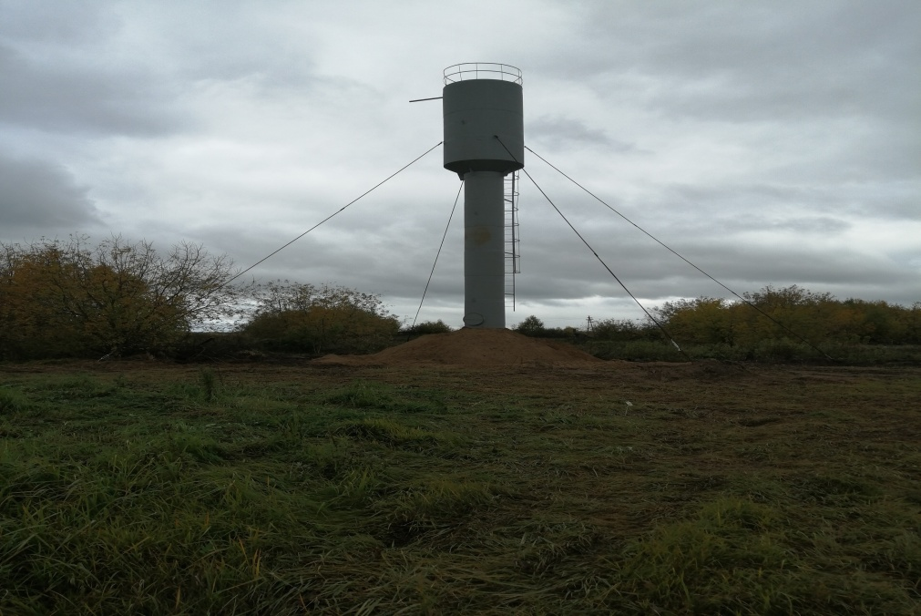

В результате реализации второго инвестиционного проекта «Установка двух пожарных гидрантов в дер. Микварово» населенный пункт частично обеспечен источниками наружного противопожарного водоснабжения.

